FUNDAMENTOS DESARROLLO WEB

Vamos a comenzar con los fundamentos sobre un lenguaje sencillo.
Utilizamos, primero JS con ejemplos fáciles para obligarnos a pensar y aprender un poco de desarrollo web.
Trabajamos de la siguiente forma, tendremos una carpeta llamada fundamentosweb
En dicha carpeta, iremos creando múltiples páginas web solo para visualizar conceptos.
Nota: Todo en Web estará siempre en minúscula.
Cada página Web la llamaremos de la siguiente forma:
web01descripcion.html
web02otrascosas.html

Creamos una nueva página llamada web01inicios.html

La IA nos ayudará con la sintaxis.

Sobre la nueva página web escribimos lo siguiente: html5 + tab

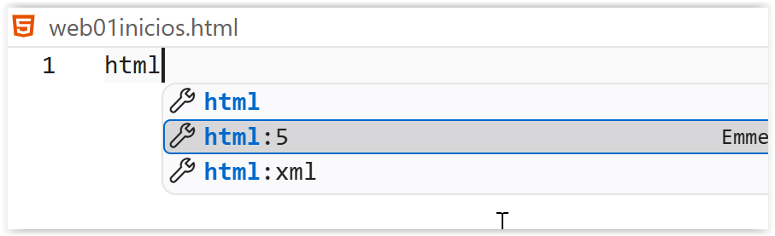

Vamos a ver fundamentos sencillos del lenguaje JS.

- Case sensitive: Diferencia mayúsculas de minúsculas
- Se debe incluir dentro de etiquetas <script>
- Se realiza mediante funciones y eventos.

Una función es el código a ejecutar. Ejemplo:

function mostrarMensaje() {
CODIGO
}

Un evento es cuando queremos que se realice dicho código. Ejemplo:

<h1 onclick=mostrarMensaje()>
<h1 onmouseover=mostrarMensaje()>

WEB01INICIOS.HTML

<!DOCTYPE html>
<html lang="en">
<head>
<meta charset="UTF-8">
<meta name="viewport" content="width=device-width, initial-scale=1.0">
<title>Document</title>
<script>
function showAlert() {
alert("Welcome to the Web01 Inicios Page!");
}
</script>
</head>
<body>
<h1 onclick="showAlert()">Welcome to the Web01 Inicios Page</h1>
<p>En un lugar de la Mancha, de cuyo nombre no quiero acordarme...</p>
</body>
</html>

Como desarrollador, existen una serie de herramientas vitales para depurar nuestro código.

En desarrollo Web, para poder visualizar internamente qué hace nuestro código, necesitamos un seguimiento.
Por ejemplo, se utiliza console.log(“mensaje”)

Esto, visualmente NO hace nada para el usuario, pero es para nosotros.
Para ver los mensajes utilizamos Inspeccionar del menú del navegador Web o F12 y pulsamos en la pestaña Console.

Los comentarios en JavaScript son con la doble barra del 7.

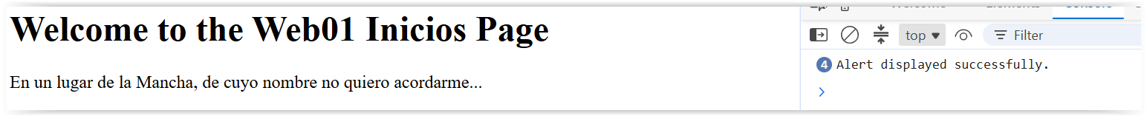

Comentarios mediante el editor de VS Code.

Comentar código: CONTROL + K + C
Descomentar código: CONTROL + K + U

Por último, vamos a instalar una extensión para poder visualizar los cambios que realicemos en las páginas sin tener que recargar, solo salvando: control + s

